**分布式温控系统**

**软件需求分析规格说明书**

**基于数据流图的结构化方法**

**（数据流图+数据词典）**

|  |  |
| --- | --- |
| **作者** | **段馨凝 吴松芮** |
| **班级** | 305班 F组 |
| **完成时间** | 2015-4-29 |
| **版本** | v1.0 |

**目录**

TOC \t "heading 1, 1,heading 2, 2,heading 3, 3"

1. 引言 PAGEREF _Toc \h 3

1.1 编写目的 PAGEREF _Toc1 \h 3

1.2 项目背景 PAGEREF _Toc2 \h 3

1.3 词汇 PAGEREF _Toc3 \h 3

1.4 书写规范 PAGEREF _Toc4 \h 4

1. 系统概述 PAGEREF _Toc5 \h 5

2.1 系统建设目标 PAGEREF _Toc6 \h 5

2.2 系统运行环境 PAGEREF _Toc7 \h 6

2.3 条件和限制 PAGEREF _Toc8 \h 6

1. 系统功能需求 PAGEREF _Toc9 \h 7

3.1 业务背景描述 PAGEREF _Toc10 \h 7

3.2 系统功能需求 PAGEREF _Toc11 \h 8

3.2.1 顶层数据流图 PAGEREF _Toc12 \h 8

3.2.2 第1层数据流图 PAGEREF _Toc13 \h 13

3.3 系统数据模型 PAGEREF _Toc14 \h 22

3.4 系统性能要求 PAGEREF _Toc15 \h 22

3.4.1数据精确度 PAGEREF _Toc16 \h 22

3.4.2时间特性 PAGEREF _Toc17 \h 22

3.4.2适应性 PAGEREF _Toc18 \h 23

3.5 系统的数据采集接口 PAGEREF _Toc19 \h 23

1. 其他需求 PAGEREF _Toc20 \h 24

# 引言

## 1.1 编写目的

本文档目的是为软件工程课程的老师和助教，以及参与分布式温控系统设计的小组成员编写清晰的结构化需求分析方法，在对分布式温控系统的结构化设计中将以该文档的提供的需求分析为基础来进行设计。

## 1.2 项目背景

项目名称：分布式温控系统

委托单位：软件工程课程老师

开发单位：软件工程305_F小组

该系统与其他系统的关系：

本系统将作为主要的软件系统控制中央空调和各房间空调的工作，同酒店中央空调和各房间空调等硬件设施一起组成自助计费式中央温控系统。

## 1.3 词汇

数据流图：Data Flow Diagram，简称DFD，它从数据传递和加工角度，以图形方式来表达系统的逻辑功能、数据在系统内部的逻辑流向和逻辑变换过程，是[结构化系统分析方法](http://baike.baidu.com/view/228928.htm)的主要表达工具及用于表示[软件](http://baike.baidu.com/view/37.htm)模型的一种图示方法。

外部实体：是产生并接收数据流的起点和终点，表示待处理数据的输入来源或处理结果送往何处，说明了数据的外部来源和去处。

数据流：产生于外部实体，进入系统后在加工之间、加工和数据存储之间流动，并终止于外部实体的数据。

数据存储：表示信息的静态存储，可以代表文件、文件的一部分、数据库的元素等，在数据流图中起保存数据的作用。

加工：是对数据进行处理的单元，它接收一定的数据输入，对其进行处理，并产生输出。

顶层数据流图：只含有一个加工表示整个系统；输出数据流和输入数据流为系统的输入数据和输出数据，表明系统的范围，以及与外部环境的数据交换关系。

中间层数据流图：对父层数据流图中某个加工进行细化，而它的某个加工也可以再次细化，形成子图；中间层次的多少，一般视系统的复杂程度而定。

第一层数据流图：中间层数据流图中的第一层。

数据词典：Data Dictionary，简称DD，对数据的[数据项](http://baike.baidu.com/view/178581.htm)、[数据结构](http://baike.baidu.com/view/9900.htm)、[数据流](http://baike.baidu.com/view/166248.htm)、[数据存储](http://baike.baidu.com/view/551712.htm)、处理逻辑、外部实体等进行定义和描述，其目的是对[数据流程图](http://baike.baidu.com/view/170104.htm)中的各个元素做出详细的说明。

数据元素：数据流图中的每一个数据结构都是由数据元素构成的，数据元素是数据处理中的最小单元，且不可再细分，直接反映事物的某一特征。

数据文件：数据结构保存的地方。

## 1.4 书写规范

该需求文档由引言，系统概述和系统功能需求三大部分组成，其中系统功能需求又包括数据流图，数据词典以及系统性能要求。

该需求分析使用基于数据流图的结构化方法。

# 系统概述

## 2.1 系统建设目标

通过本系统，入住的顾客可以自助调节空调并查看房间空调状况，中央空调管理员可以方便的设置中央空调状态并监控各房间状态，酒店前台可以输入房间号码然后由中央空调生成账单和详单。目的是在响应节能绿色环保理念的同时，为顾客提供廉价、舒适、方便的空调服务，并且为酒店和中央空调管理员提供一个易于管理方便调整的空调系统。

以下是系统的总体架构示意图：

### 

## 2.2 系统运行环境

|  |  |  |
| --- | --- | --- |
| 编号 | **名称** | **运行环境** |
| **1** | 应用服务器 | *Windows7，Windows8.1，Mac OS X 10.9及以上* |
| **2** | Web服务器 | *Tomcat 6.0.26* |
| **3** | 数据库 | *MySQL* |
| **6** | 客户端 | *Qt5* |

## 2.3 条件和限制

|  |  |  |
| --- | --- | --- |
| **限制因素** | **限制说明** | **备注** |
| *必须采用的技术、工具、编程语言、数据库等* | *B/S混合结构，数据库采用mysql数据库。其他无特殊限制* |  |
| *不能使用的技术、工具、编程语言、数据库等* | *无特殊限制* |  |
| *企业策略、政策法规、业界标准* | *必须遵守中国人民共和国的相关法律法规，* |  |
| *硬件限制* | *无特殊限制* |  |
| *性能限制* | *无特殊限制* |  |

# 系统功能需求

## 3.1 业务背景描述

业务背景：某快捷廉价酒店响应节能绿色环保理念，推行自助计费式中央温控系统，使得入住的客户可以根据要求设定温度和风速的调节，同时可以显示所消耗的能量以及所需支付的金额。除此之外，有中央空调管理员负责管理中央空调，包括开关机，设置工作模式以及监控各房间状态等，同时，酒店针对每个房间需要给出空调使用的详单方便客户退房时进行结账，以及酒店空调使用的各式统计报表。

业务的组织结构：由顾客-房间子系统，中央空调管理员-中央空调后台管理子系统和酒店管理员-酒店前台管理子系统构成该分布式温控系统。

业务流程：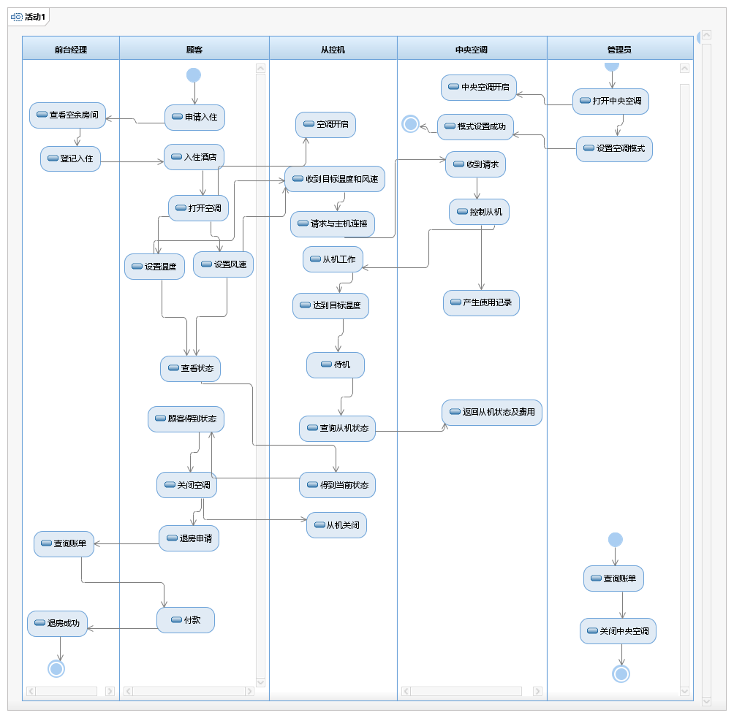

## 3.2 系统功能需求

### 3.2.1 顶层数据流图

#### 3.2.1.1 数据流图

#### 3.2.1.2 数据词典

外部实体词条

|  |  |  |  |
| --- | --- | --- | --- |
| 外部实体名称 | 简要描述 | 有关数据流 | 备注 |
| 顾客 | 顾客是向使用房间空调的主要实体，可以对房间内的控制面板进行操作，从而调节空调信息 | 目标温度，  目标风速，  房间信息 | 房间信息包括当前温度，当前风速和计费信息 |
| 中央空调管理员 | 中央空调管理员是管理中央空调的主要实体，拥有中央空调的管理权限，可以进行开关机，监控，模式设置等操作 | 开机请求，  模式设置，  当前模式，  各房间状态信息 |  |
| 酒店管理员 | 酒店管理员是提供前台服务的实体，负责生成账单，详单和报表 | 生成账单请求，  生成详单请求，  生成报表请求，  相应房间账单，  相应房间详单，  报表 | 在顾客要求时才会生成详单；  报表有日报表，周报表和月报表三种类型 |

1. 数据流词条

|  |  |  |  |  |  |  |
| --- | --- | --- | --- | --- | --- | --- |
| 编号 | 数据流名称 | 简要描述 | 数据流来源 | 数据流去向 | 数据流组成 | 备注 |
| 1 | 目标温度 | 用于向分布式温控系统发送调节到目标温度的请求 | 顾客 | 分布式温控系统 | 目标温度 |  |
| 2 | 目标风速 | 用于向分布式温控系统发送调节风速的请求 | 顾客 | 分布式温控系统 | 风速 |  |
| 3 | 房间信息 | 用于向顾客显示当前房间空调的使用信息 | 分布式温控系统 | 顾客 | 当前温度，  风速，  目标温度，  用电量，  消费金额 |  |
| 4 | 开机信号 | 用于向分布式温控系统发送一个开启中央空调的请求，将导致中央空调启动 | 中央空调管理员 | 分布式温控系统 | 开机信号 |  |
| 5 | 模式设置信号 | 用于向分布式温控系统发送一个设置工作模式的请求 | 中央空调管理员 | 分布式温控系统 | 工作模式 |  |
| 6 | 当前工作模式 | 用于返回给中央空调管理员当前中央空调的工作模式 | 分布式温控系统 | 中央空调管理员 | 工作模式 |  |
| 7 | 各房间状态信息 | 用于返回给中央空调管理员各房间的状态 | 分布式温控系统 | 中央空调管理员 | 房间id，  当前温度，  风速，  目标温度，  使用时间，  用电量，  消费金额 |  |
| 8 | 生成账单请求 | 用于向分布式温控系统发送一个生成该房间账单的请求 | 酒店管理人员 | 分布式温控系统 | 房间id，  账单请求 |  |
| 9 | 生成详单请求 | 用于向分布式温控系统发送一个生成该房间账单的请求 | 酒店管理人员 | 分布式温控系统 | 房间id，  详单请求 |  |
| 10 | 生成报表请求 | 用于向分布式温控系统发送一个生成报表的请求 | 酒店管理人员 | 分布式温控系统 | 报表类型，  报表请求 |  |
| 11 | 房间账单 | 用于返回给酒店管理人员该房间的账单 | 分布式温控系统 | 酒店管理人员 | 房间id，  消费金额 |  |
| 12 | 房间详单 | 用于返回给酒店管理人员该房间的详单 | 分布式温控系统 | 酒店管理人员 | 房间id，  使用时间，  用电量，  消费金额， |  |
| 13 | 报表 | 用于返回给酒店管理人员生成的报表 | 分布式温控系统 | 酒店管理人员 | 报表类型，  房间id，  使用时间，  用电量，  消费金额，  总使用时间，  总用电量，  总消费金额 |  |

1. 数据元素

|  |  |  |  |  |  |
| --- | --- | --- | --- | --- | --- |
| 数据元素名称 | 简要描述 | 类型 | 长度 | 取值范围 | 备注 |
| 目标温度 | 用户设定的温度，位于数据结构：房间信息中 | int | 2位数 | 大于等于15，小于等于30 |  |
| 当前温度 | 当前房间内温度，位于数据结构：房间信息中 | int | 2位数 | 大于等于-30,  小于等于45 | 根据实际情况取值范围可能会有调整 |
| 风速 | 房间的风速大小，位于数据结构：房间信息中 | char | 1个字符 | ’ L ’  ‘ M ’  ‘ H ‘ | 规定房间空调有三个不同的风速，分别用L，M，H表示 |
| 用电量 | 顾客入住后使用空调所产生的电量，位于数据结构：房间信息，详单，报表中 | float | 长度不限，精确到小数点后3位 | 大于等于0 |  |
| 消费金额 | 顾客入住后使用空调所产生的计费金额，位于数据结构：房间信息，详单，账单，报表中 | float | 长度不限，精确到小数点后1位 | 大于等于0 |  |
| 开机信号 | 中央管理员向中央空调发送的启动信号 | string | 2个字符 | “on” | 只能取“on” |
| 工作模式 | 中央空调的工作模式 | char | 1个字符 | ’ S ’  ‘ W ’ | S代表制冷模式，W代表炙制热模式 |
| 房间id | 唯一区别房间的号码，位于数据结构：房间信息，详单，账单，报表中 | int | 1位数 | 大于等于1，小于等于4 | 在这里我们假设只有四个房间 |
| 使用时间 | 使用空调的时间，位于数据结构房间信息，详单，账单，报表中 | float | 长度不限，精确到小数点后2位 | 大于等于0 |  |
| 账单请求 | 酒店管理员发送的生成账单的请求 | string | 4个字符 | “bill” | 只能取“bill” |
| 详单请求 | 酒店管理员发送的生成详单的请求 | string | 6个字符 | “detail” | 只能取“detail” |
| 报表请求 | 酒店管理员发送的生成报表的请求 | string | 6个字符 | “record” | 只能取“record” |
| 报表类型 | 生成报表的类型 | string | 5～7个字符 | “daily”  “weekly”  “monthly” | daily：日报表  weekly：周报表  monthly：月报表 |
| 总使用时间 | 所有房间使用空调的总时间，位于数据结构：报表中 | float | 长度不限，精确到小数点后2位 | 大于等于0 |  |
| 总用电量 | 所有房间使用空调的总用电量，位于数据结构：报表中 | float | 长度不限，精确到小数点后3位 | 大于等于0 |  |
| 总消费金额 | 所有房间使用空调的总消费金额，位于数据结构：报表中 | float | 长度不限，精确到小数点后1位 | 大于等于0 |  |

1. 数据文件

|  |  |  |  |  |  |  |
| --- | --- | --- | --- | --- | --- | --- |
| 数据文件名称 | 简要描述 | 输入数据 | 输出数据 | 数据文件组成 | 存储方式 | 备注 |
| 房间信息 | 存放每个房间的id以及空调当前情况的相关信息 | 房间id | 当前温度，  目标温度，  风速，  用电量，  消费金额，使用时间 | 房间id，  当前温度，  目标温度，  风速，  用电量，  消费金额，使用时间 | 数据库存储 |  |
| 账单 | 存放每个房间的id以及该房间顾客的消费金额 | 房间id | 消费金额 | 房间id，  消费金额 | 数据库存储 |  |
| 详单 | 存放每个房间的id和截止到退房时空调计费情况的信息 | 房间id | 用电量，  消费金额，  使用时间 | 房间id，  用电量，  消费金额，  使用时间 | 数据库存储 |  |
| 报表 | 存放每个房间的id和每天使用空调的计费信息，以及所有房间每天计费信息的总和 | 报表类型，  房间id | 用电量，  使用时间，  消费金额，  总使用时间  总用电量  总消费金额 | 房间id，  用电量，  使用时间，  消费金额，  总使用时间  总用电量  总消费金额 | 数据库存储 |  |

1. 加工

|  |  |
| --- | --- |
| 加工名称 | 分布式温控系统 |
| 简要描述 | 最顶层的加工，所有的数据流都通过该加工到其他外部实体 |
| 加工编号 | 0_1 |
| 输入数据流 | 目标温度，目标风速，开机信号，模式设置信号，  生成账单请求，生成详单请求，生成报表请求 |
| 输出数据流 | 房间信息，当前工作模式，各房间状态信息，  房间账单，房间详单，报表 |
| 加工逻辑 | WHILE 顾客有调节温度请求  DO 更改目标温度  WHILE 顾客有调节风速请求  DO 调节风速  IF 房间空调打开  THEN 将该房间的信息显示给顾客  END IF  IF 中央空调管理员有开机请求  THEN 中央空调启动  IF 中央空调管理员发出设置模式信号  THEN 根据给出的信号设置相应的工作模式，将当前工作模式返  回给中央空调管理员  END IF  END IF  IF 中央空调模式设置完成  THEN 中央空调管理员可以获得各房间信息  END IF  IF 酒店管理员有结账请求  THEN 生成相应房间的账单  IF 酒店管理员有生成详单请求  THEN 生成该房间的详单  END IF  END IF  IF 酒店管理员有生成报表的请求  THEN 选择生成报表的类型  生成相应类型的报表  END IF |
| 备注 |  |

### 3.2.2 第1层数据流图

#### 3.2.2.1 数据流图

#### 3.2.2.2 数据词典

1. 外部实体词条

|  |  |  |  |
| --- | --- | --- | --- |
| 外部实体名称 | 简要描述 | 有关数据流 | 备注 |
| 顾客 | 顾客是向使用房间空调的主要实体，可以对房间内的控制面板进行操作，从而调节空调信息 | 目标温度，  目标风速，  房间信息 | 房间信息包括当前温度，当前风速和计费信息 |
| 中央空调管理员 | 中央空调管理员是管理中央空调的主要实体，拥有中央空调的管理权限，可以进行开关机，监控，模式设置等操作 | 开机请求，  模式设置，  当前模式，  各房间状态信息 |  |
| 酒店管理员 | 酒店管理员是提供前台服务的实体，负责生成账单，详单和报表 | 生成账单请求，  生成详单请求，  生成报表请求，  相应房间账单，  相应房间详单，  报表 | 在顾客要求时才会生成详单；  报表有日报表，周报表和月报表三种类型 |

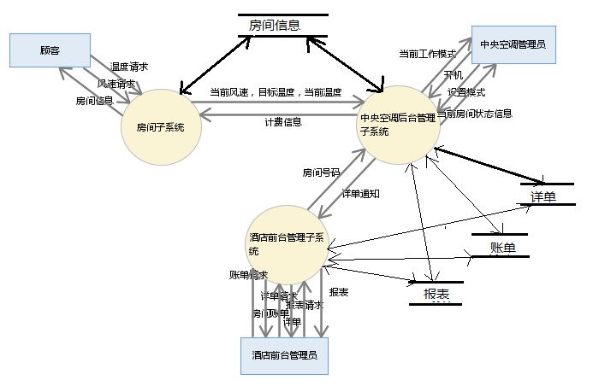

1. 数据流词条

|  |  |  |  |  |  |  |
| --- | --- | --- | --- | --- | --- | --- |
| 编号 | 数据流名称 | 简要描述 | 数据流来源 | 数据流去向 | 数据流组成 | 备注 |
| 1 | 目标温度 | 用于向房间子系统发送调节到目标温度的请求 | 顾客 | 房间子系统 | 目标温度 |  |
| 2 | 目标风速 | 用于向房间子系统发送调节风速的请求 | 顾客 | 房间子系统 | 风速 |  |
| 3 | 房间信息 | 用于向顾客显示当前房间空调的使用信息 | 房间子系统 | 顾客 | 当前温度，  风速，  目标温度，  用电量，  消费金额 |  |
| 4 | 开机信号 | 用于向中央空调后台管理子系统发送一个开启中央空调的请求，将导致中央空调启动 | 中央空调管理员 | 中央空调后台管理子系统 | 开机信号 |  |
| 5 | 模式设置信号 | 用于向中央空调后台管理子系统发送一个设置工作模式的请求 | 中央空调管理员 | 中央空调后台管理子系统 | 工作模式 |  |
| 6 | 当前工作模式 | 用于返回给中央空调管理员当前中央空调的工作模式 | 中央空调后台管理子系统 | 中央空调管理员 | 工作模式 |  |
| 7 | 各房间状态信息 | 用于返回给中央空调管理员各房间的状态 | 中央空调后台管理子系统 | 中央空调管理员 | 房间id，  当前温度，  风速，  目标温度，  使用时间，  用电量，  消费金额 |  |
| 8 | 生成账单请求 | 用于向酒店前台管理子系统发送一个生成该房间账单的请求 | 酒店管理人员 | 酒店前台管理子系统 | 房间id，  账单请求 |  |
| 9 | 生成详单请求 | 用于向酒店前台管理子系统发送一个生成该房间账单的请求 | 酒店管理人员 | 酒店前台管理子系统 | 房间id，  详单请求 |  |
| 10 | 生成报表请求 | 用于向酒店前台管理子系统发送一个生成报表的请求 | 酒店管理人员 | 酒店前台管理子系统 | 报表类型，  报表请求 |  |
| 11 | 房间账单 | 用于返回给酒店管理人员该房间的账单 | 酒店前台管理子系统 | 酒店管理人员 | 房间id，  消费金额 |  |
| 12 | 房间详单 | 用于返回给酒店管理人员该房间的详单 | 酒店前台管理子系统 | 酒店管理人员 | 房间id，  使用时间，  用电量，  消费金额 |  |
| 13 | 报表 | 用于返回给酒店管理人员生成的报表 | 酒店前台管理子系统 | 酒店管理人员 | 报表类型，  房间id，  使用时间，  用电量，  消费金额，  总使用时间，  总用电量，  总消费金额 |  |
| 14 | 目标温度 | 用于从房间子系统向中央空调后台管理子系统传递顾客设置的目标温度 | 房间子系统 | 中央空调后台管理子系统 | 目标温度 |  |
| 15 | 当前温度 | 用于从房间子系统向中央空调后台管理子系统传递当前房间温度 | 房间子系统 | 中央空调后台管理子系统 | 当前温度 |  |
| 16 | 目标风速 | 用于从房间子系统向中央空调后台管理子系统传递目标风速 | 房间子系统 | 中央空调后台管理子系统 | 风速 |  |
| 17 | 计费信息 | 用于从中央空调后台管理子系统向房间子系统发送房间的计费信息 | 中央空调后台管理子系统 | 房间子系统 | 消费金额，  用电量 |  |
| 18 | 房间id | 用于从酒店前台管理子系统向中央空调后台管理子系统发送房间id以方便结账 | 酒店前台管理子系统 | 中央空调后台管理子系统 | 房间id |  |
| 19 | 报表类型 | 用于从酒店前台管理子系统向中央空调后台管理子系统发送报表类型以生成不同的报表 | 酒店前台管理子系统 | 中央空调后台管理子系统 | 报表类型 |  |
| 20 | 账单通知 | 通知中央空调后台管理子系统产生该房间的账单 | 酒店前台管理子系统 | 中央空调后台管理子系统 | 账单请求 |  |
| 21 | 详单通知 | 通知中央空调后台管理子系统产生该房间的详单 | 酒店前台管理子系统 | 中央空调后台管理子系统 | 详单请求 |  |
| 22 | 报表通知 | 通知中央空调后台管理子系统根据报表类型生成报表 | 酒店前台管理子系统 | 中央空调后台管理子系统 | 报表请求 |  |
| 23 | 账单 | 发送给酒店前台管理系统相应房间的账单 | 中央空调后台管理子系统 | 酒店前台管理子系统 | 房间id，  消费金额 |  |
| 24 | 详单 | 发送给酒店前台管理系统相应房间的详单 | 中央空调后台管理子系统 | 酒店前台管理子系统 | 房间id，  使用时间，  用电量，  消费金额 |  |
| 25 | 报表 | 发送给酒店前台管理系统相应类型的报表 | 中央空调后台管理子系统 | 酒店前台管理子系统 | 报表类型，  房间id，  使用时间，  用电量，  消费金额，  总使用时间,  总用电量，  总消费金额 |  |

1. 数据元素

|  |  |  |  |  |  |
| --- | --- | --- | --- | --- | --- |
| 数据元素名称 | 简要描述 | 类型 | 长度 | 取值范围 | 备注 |
| 目标温度 | 用户设定的温度，位于数据结构：房间信息中 | int | 2位数 | 大于等于15，小于等于30 |  |
| 当前温度 | 当前房间内温度，位于数据结构：房间信息中 | int | 2位数 | 大于等于-30,  小于等于45 | 根据实际情况取值范围可能会有调整 |
| 风速 | 房间的风速大小，位于数据结构：房间信息中 | char | 1个字符 | ’ L ’  ‘ M ’  ‘ H ‘ | 规定房间空调有三个不同的风速，分别用L，M，H表示 |
| 用电量 | 顾客入住后使用空调所产生的电量，位于数据结构：房间信息，详单，报表中 | float | 长度不限，精确到小数点后3位 | 大于等于0 |  |
| 消费金额 | 顾客入住后使用空调所产生的计费金额，位于数据结构：房间信息，详单，账单，报表中 | float | 长度不限，精确到小数点后1位 | 大于等于0 |  |
| 开机信号 | 中央管理员向中央空调发送的启动信号 | string | 2个字符 | “on” | 只能取“on” |
| 工作模式 | 中央空调的工作模式 | char | 1个字符 | ’ S ’  ‘ W ’ | S代表制冷模式，W代表炙制热模式 |
| 房间id | 唯一区别房间的号码，位于数据结构：房间信息，详单，账单，报表中 | int | 1位数 | 大于等于1，小于等于4 | 在这里我们假设只有四个房间 |
| 使用时间 | 使用空调的时间，位于数据结构房间信息，详单，账单，报表中 | float | 长度不限，精确到小数点后2位 | 大于等于0 |  |
| 账单请求 | 酒店管理员发送的生成账单的请求 | string | 4个字符 | “bill” | 只能取“bill” |
| 详单请求 | 酒店管理员发送的生成详单的请求 | string | 6个字符 | “detail” | 只能取“detail” |
| 报表请求 | 酒店管理员发送的生成报表的请求 | string | 6个字符 | “record” | 只能取“record” |
| 报表类型 | 生成报表的类型 | string | 5～7个字符 | “daily”  “weekly”  “monthly” | daily：日报表  weekly：周报表  monthly：月报表 |
| 总使用时间 | 所有房间使用空调的总时间，位于数据结构：报表中 | float | 长度不限，精确到小数点后2位 | 大于等于0 |  |
| 总用电量 | 所有房间使用空调的总用电量，位于数据结构：报表中 | float | 长度不限，精确到小数点后3位 | 大于等于0 |  |
| 总消费金额 | 所有房间使用空调的总消费金额，位于数据结构：报表中 | float | 长度不限，精确到小数点后1位 | 大于等于0 |  |

1. 数据文件

|  |  |  |  |  |  |  |
| --- | --- | --- | --- | --- | --- | --- |
| 数据文件名称 | 简要描述 | 输入数据 | 输出数据 | 数据文件组成 | 存储方式 | 备注 |
| 房间信息 | 存放每个房间的id以及空调当前情况的相关信息 | 房间id | 当前温度，  目标温度，  风速，  用电量，  消费金额，使用时间 | 房间id，  当前温度，  目标温度，  风速，  用电量，  消费金额，使用时间 | 数据库存储 |  |
| 账单 | 存放每个房间的id以及该房间顾客的消费金额 | 房间id | 消费金额 | 房间id，  消费金额 | 数据库存储 |  |
| 详单 | 存放每个房间的id和截止到退房时空调计费情况的信息 | 房间id | 用电量，  消费金额，  使用时间 | 房间id，  用电量，  消费金额，  使用时间 | 数据库存储 |  |
| 报表 | 存放每个房间的id和每天使用空调的计费信息，以及所有房间每天计费信息的总和 | 报表类型，  房间id | 用电量，  使用时间，  消费金额，  总使用时间  总用电量  总消费金额 | 房间id，  用电量，  使用时间，  消费金额，  总使用时间  总用电量  总消费金额 | 数据库存储 |  |

1. 加工

|  |  |
| --- | --- |
| 加工名称 | 房间子系统 |
| 简要描述 | 第一层加工的一个子加工，用于加工外部实体顾客相关的数据流，并和中央空调后台管理子系统存在交互 |
| 加工编号 | 1_1 |
| 输入数据流 | 目标温度，目标风速，计费信息， |
| 输出数据流 | 房间信息，当前温度，目标温度，风速 |
| 加工逻辑 | WHILE 顾客有调节温度请求  DO 将目标温度和当前温度发送到中央空调后台管理子系统进行加工  WHILE 顾客有调节风速请求  DO 将风速发送到中央空调后台管理子系统进行加工  IF 房间空调打开  THEN 将该房间的信息显示给顾客  END IF  IF 中央空调后台管理子系统  THEN 中央空调启动  IF 中央空调管理员发出设置模式信号  THEN 根据给出的信号设置相应的工作模式，将当前工作模式返  回给中央空调管理员  END IF  END IF  IF 中央空调模式设置完成  THEN 中央空调管理员可以获得各房间信息  END IF  IF 酒店管理员有结账请求  THEN 生成相应房间的账单  IF 酒店管理员有生成详单请求  THEN 生成该房间的详单  END IF  END IF  IF 酒店管理员有生成报表的请求  THEN 选择生成报表的类型  生成相应类型的报表  END IF |
| 备注 |  |

|  |  |
| --- | --- |
| 加工名称 | 中央空调后台管理子系统 |
| 简要描述 | 第一层加工的一个子加工，用于加工外部实体中央空调管理员相关的数据流，并和房间子系统以及酒店前台管理子系统存在交互 |
| 加工编号 | 1_2 |
| 输入数据流 | 开机信号，模式设置信号，房间id，报表类型，  账单通知，详单通知，报表通知 |
| 输出数据流 | 计费信息，当前工作模式，各房间状态信息  账单，详单，报表 |
| 加工逻辑 | WHILE 接收到房间子系统发送的当前温度以及更改后的目标温度和风速  DO 调节目标温度和风速  WHILE 每隔一分钟  DO 更新计费信息并发送给房间子系统  IF 中央空调后台管理员有开机请求  THEN 中央空调启动  IF 中央空调管理员发出设置模式信号  THEN 根据给出的信号设置相应的工作模式，将当前工作模式返  回给中央空调管理员  END IF  END IF  IF 中央空调模式设置完成  THEN 中央空调管理员可以获得各房间信息  END IF  IF 收到酒店前台管理子系统发送的房间id  THEN  IF 收到酒店前台管理子系统发送的账单通知  THEN 生成相应房间的账单并发送给酒店前台管理子系统  IF 收到酒店前台管理子系统发送的详单通知  THEN 生成该房间的详单并发送给酒店前台管理子系统  END IF  END IF  END IF  IF 收到酒店前台管理子系统发送的报表类型和报表通知  THEN 生成相应类型的报表并发送给酒店前台管理子系统  END IF |
| 备注 |  |

|  |  |
| --- | --- |
| 加工名称 | 酒店前台管理子系统 |
| 简要描述 | 第一层加工的一个子加工，用于加工外部实体酒店管理员相关的数据流，并和中央空调后台管理子系统存在交互 |
| 加工编号 | 1_3 |
| 输入数据流 | 生成账单请求，生成详单请求，生成报表请求，  账单，详单，报表 |
| 输出数据流 | 房间id，报表类型，账单通知，详单通知，报表通知  房间账单，房间详单，报表 |
| 加工逻辑 | IF 酒店管理员有结账请求  THEN 发送房间id和账单通知到中央空调后台管理子系统进行加工  IF 酒店管理员有生成详单请求  THEN 发送详单通知到中央空调后台管理子系统进行加工  END IF  END IF  IF 酒店管理员有生成报表的请求  THEN 发送报表类型和报表通知到中央空调后台管理子系统进行加工  END IF  IF 中央空调后台管理子系统完成对账单，详单或报表的生成  THEN 接收中央空调后台管理子系统发送的账单，详单或报表并调出显示给酒店管理人员 |
| 备注 |  |

## 3.3 系统数据模型

## 3.4 系统性能要求

### 3.4.1数据精确度

本文档中数据的精确度已在数据元素词条中给出。

### 3.4.2时间特性

可能需要较长的运行时间。响应时间和数据转换与传输时间要尽可能快，数据的更新处理同样不能占据太多时间。

### 3.4.2适应性

能够适应Windows绝大多数系统以及Mac OS X，当开发计划发生变化时，由于数据流图和数据词典的修改比较灵活，所以有较强的适应能力。

## 3.5 系统的数据采集接口

本系统的数据由MySQL录入并应用。

# 其他需求

需要有较好的可移植性，能够适应大多数平台；操作起来应方便易懂。